23.06.2020/wtorek/ Dzień dobry

Dzisiaj o bezpiecznych wakacjach

**1.Posłuchajmy wiersza- "Wakacyjne rady" -** Wiera Badalska.

*Żeby wakacje były przyjemne i bezpieczne , musicie się zachowywać w odpowiedni sposób, wiersz wam o tym przypomni.*

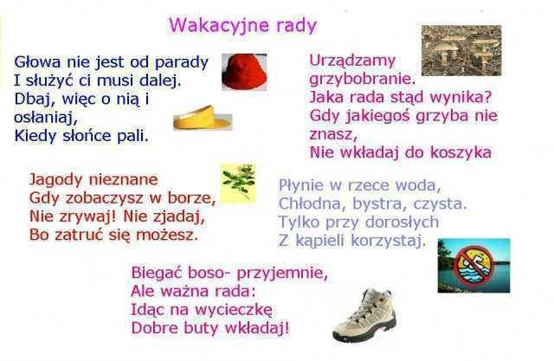

Proszę wymienić wszystkie rady, które znalazły się w wierszu. Narysuj je na kartce papieru i zachowaj.

**2.Przestrzegaj zasad-** Przypominamy numery alarmowe

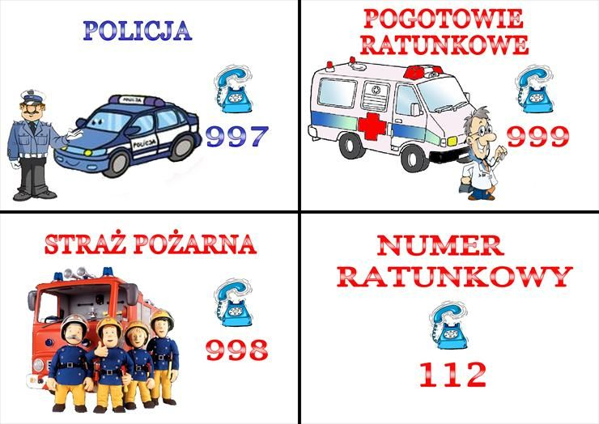

I zasady dotyczące bezpiecznego zachowania podczas wakacji

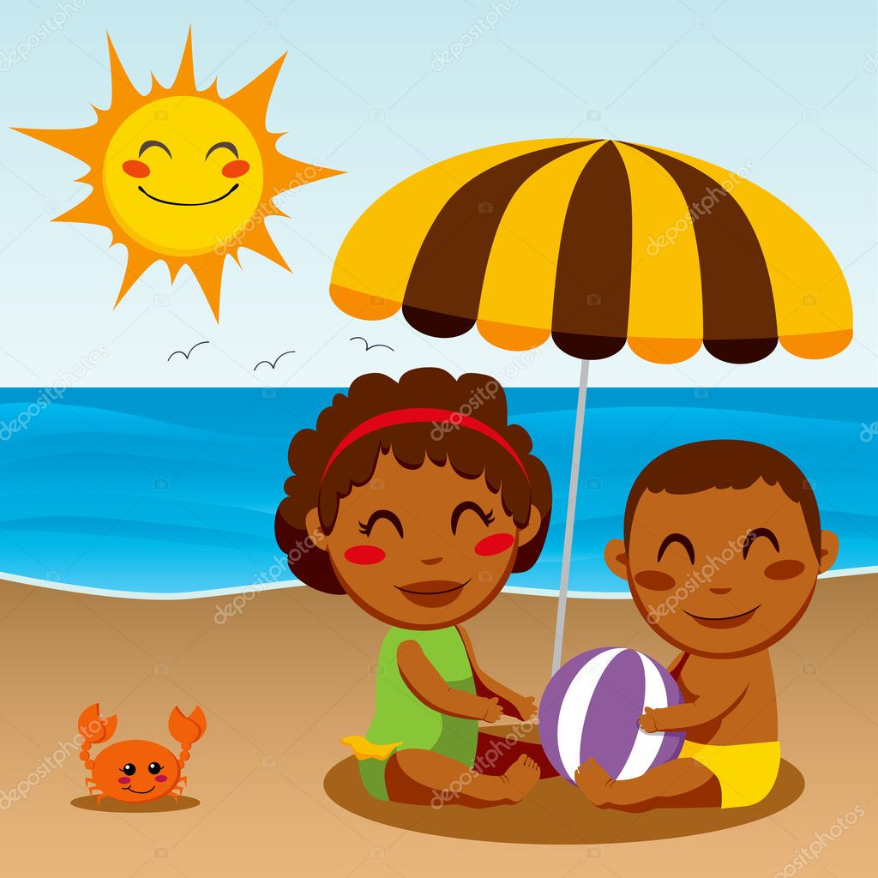 bawimy się pod parasolem

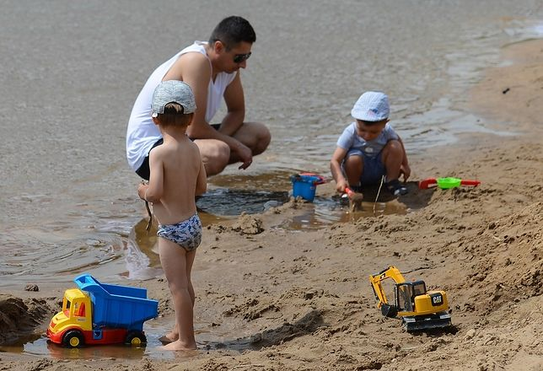 kąpiemy się w obecności rodziców

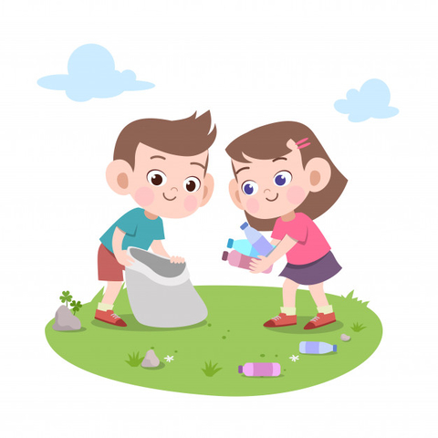 sprzątamy po sobie w każdym miejscu

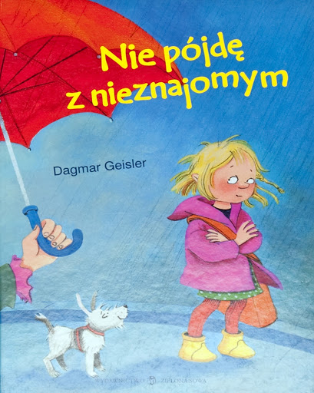 nie rozmawiam z nieznajomymi

**3. Koleżanki i koledzy-** praca plastyczna. Każde dziecko rysuje swój portret i umieszcza go w ramce **W53.** Podpisują swoim imieniem, i miło mi będzie, jeśli dostanę go na pamiątkę.

**4. Praca z KP4-45a i b**- rozwiązanie krzyżówki, poruszanie się zgodnie z kodem.

**Praca Z KP4.46 a i b** –czytanie zdań, wykonanie obliczeń, wyszukiwanie nazw.

Drogie Dzieci i Rodzice- zapraszam po odbiór dyplomów i zabranie reszty rzeczy w piątek w godz.9-10.

